**Proyecto:** Perfilan/Prospectos

**Entorno.** Web

**Navegador:** Chrome

**Errores encontrados:** 24

**Repositorio:** <https://github.com/MonicaKnd/Perfilan.git>

El resultado de las pruebas de humo y funcionales se encuentra en el apartado de “issues” y al seleccionar cada una de las opciones se mostrara la descripción de cada error encontrado.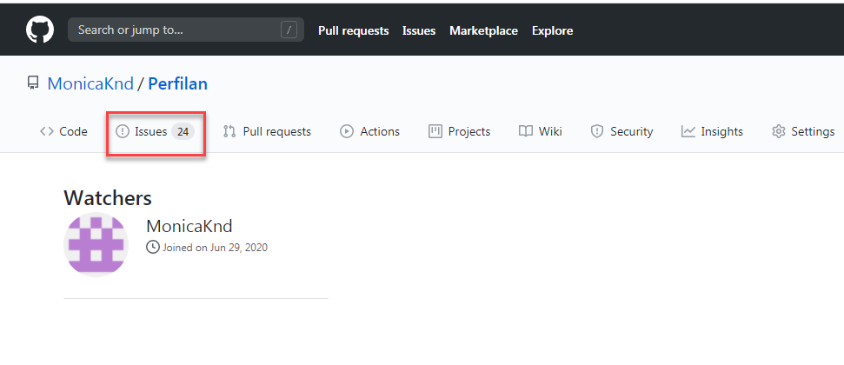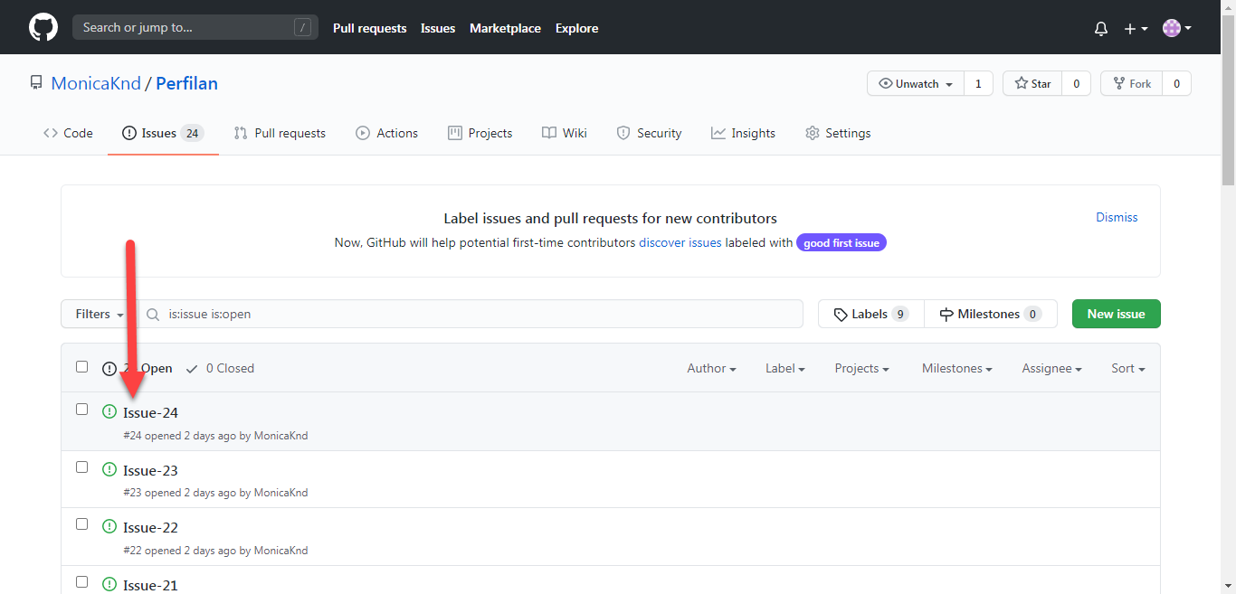

La evidencia de la prueba automatizada es un reporte que se creó en formato HTML, el script es el archivo perfilan.py y agregue un video donde se puede ver el proceso para correr la prueba, el script de la prueba es un flujo en el que inicia sesión y hace una búsqueda en la tabla de prospectos.

